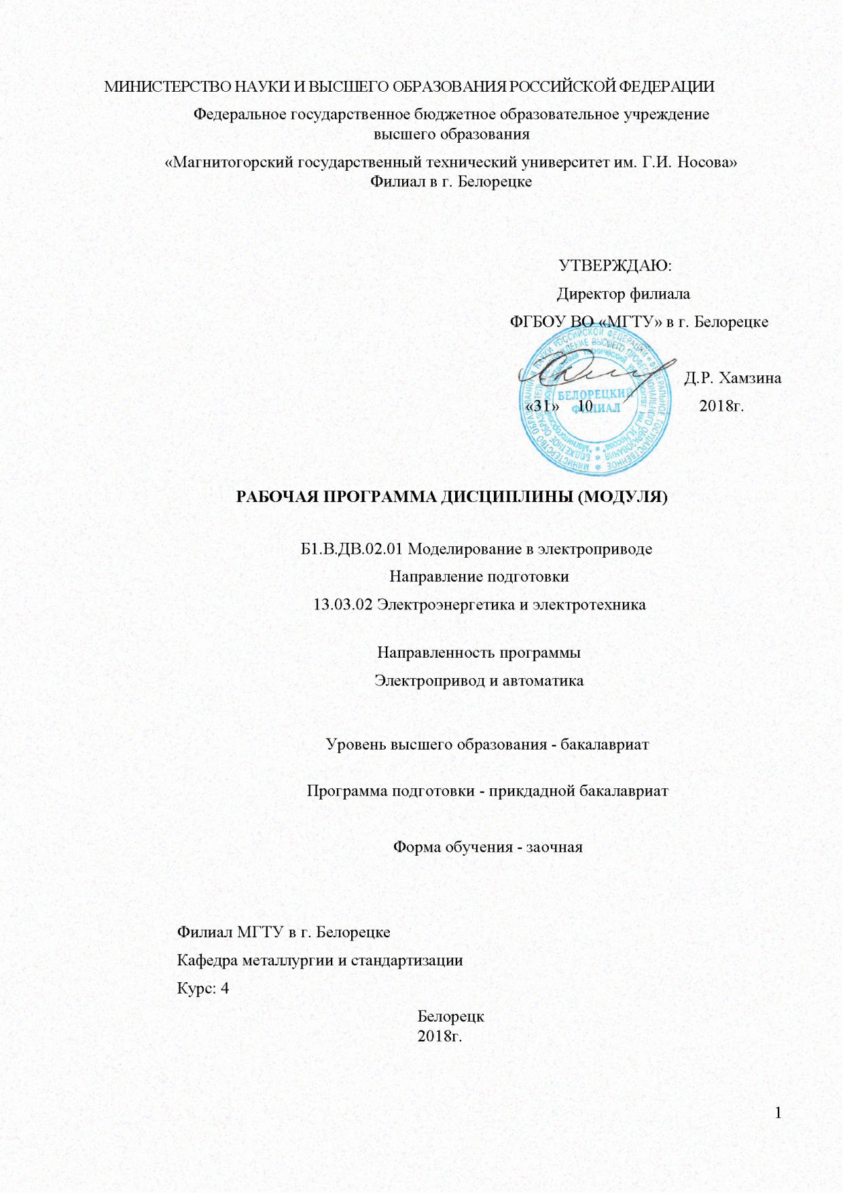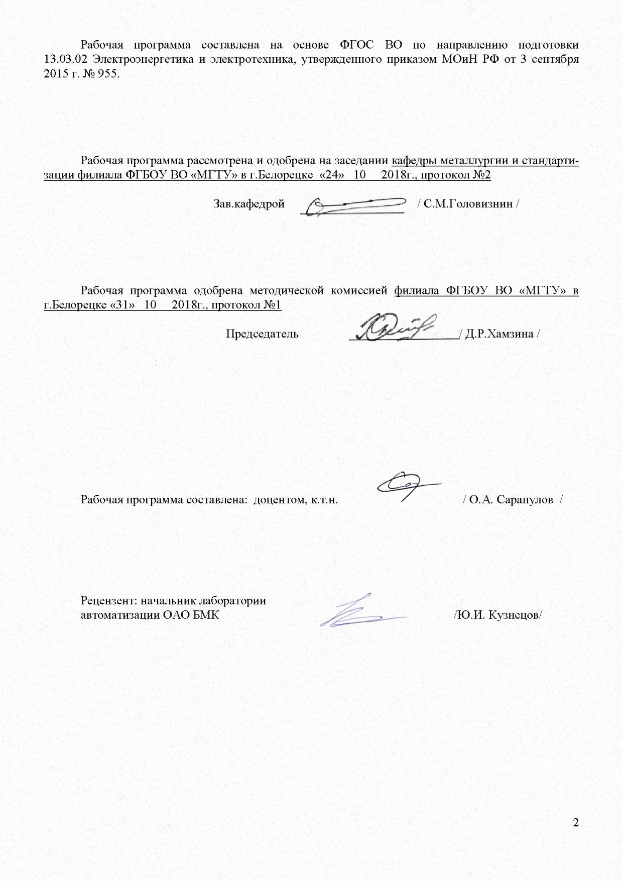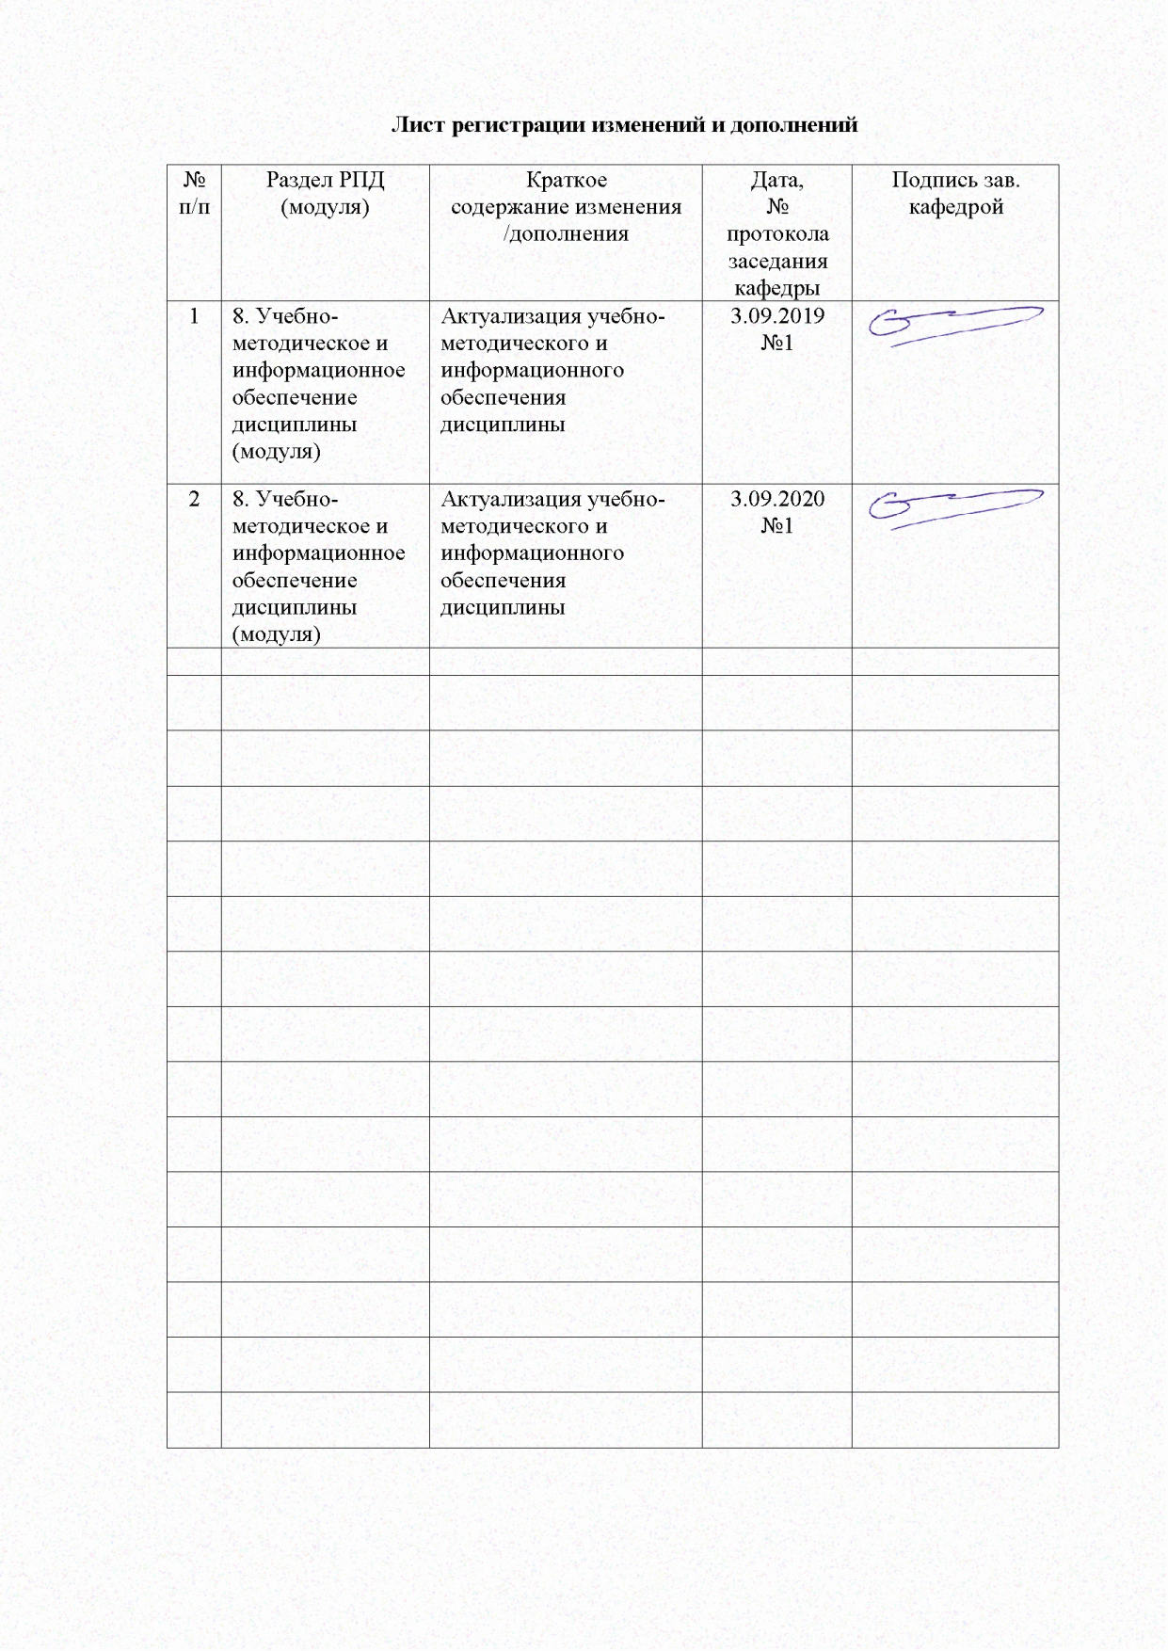

# 1 Цели освоения дисциплины

Целями освоения дисциплины «Моделирование в электроприводе» является обучение будущих бакалавров знаниям существующих методов аналогового и цифрового моделирования современного электропривода, отработка навыков применения существующих программ моделирования работы электроприводов, приобретение практического опыта анализа работы современных электроприводов.

## Задачи дисциплины – усвоение студентами:

- алгоритмов численных методов интегрирования линейных и нелинейных систем дифференциальных уравнений;

- принципов структурного моделирования элементов электропривода;

- методов аналогового и цифрового моделирования современного электропривода.

**2.Место дисциплины (модуля) в структуре образовательной программы подготовки бакалавра**

Дисциплина Б1.В.ДВ.02.01 «Моделирование в электроприводе» изучается на 4 курсе, входит в вариативную часть базового блока 1 дисциплин по выбору образовательной программы.

Для изучения дисциплины необходимы знания, сформированные в результате изучения основных положений следующих дисциплин: Б1.Б.09 «Математика»: дифференциальные уравнения в операторной форме, преобразование Лапласа, интегральные уравнения.

Дисциплина «Моделирование в электроприводе» должна давать теоретическую подготовку в ряде областей, связанных с проектированием и моделированием различных элементов систем автоматизированного электропривода. В курсе должно даваться представление о моделировании элементов электроприводов постоянного и переменного тока, больше внимания уделяться пониманию задач и допущений, положенных в основу расчетов, и инженерной оценке полученных результатов.

Знания и умения студентов, полученные при изучении дисциплины «Моделирование в электроприводе» будут необходимы при выполнении выпускной квалификационной работы.

**3 Компетенции обучающегося, формируемые в результате освоения дисциплины (модуля) и планируемые результаты обучения:**

В результате освоения дисциплины (модуля) «Моделирование в электроприводе» обучающийся должен обладать следующими компетенциями:

| Структурный элемент  компетенции | Планируемые результаты обучения |
| --- | --- |
| **ОПК-2: способностью применять соответствующий физико-математический аппарат, методы анализа и моделирования, теоретического и экспериментального исследования при решении профессиональных задач** | |
| Знать | - характеристику алгоритмических и программных средств решения задач моделирования систем автоматизированного электропривода;  - характеристику алгоритмических и программных средств решения задач моделирования систем автоматизированного электропривода;  - расчет и построение основных элементов, составляющих САПР (задатчик интенсивности ЗИ, устройство форсировки возбуждения УФВ и др. |
| Уметь | - выводить полученные результаты моделирования в виде переходных процессов или массива;  - программировать составляющие САПР (задатчика интенсивности ЗИ, устройства форсировки возбуждения УФВ и др.). |
| Владеть | - навыками построения и моделирования структурных схем линейных систем автоматизированного электропривода в среде MatLab Simulink;  - средствами программного обеспечения для программирования составляющих САПР (задатчика интенсивности ЗИ, устройства форсировки возбуждения УФВ и др.) |
| **ПК – 2: способностью обрабатывать результаты экспериментов** | |
| Знать | - расчет и построение структурной схемы двигателя постоянного тока при однозонном регулировании скорости;  - расчет и построение структурной схемы двигателя постоянного тока при двухзонном регулировании скорости;  - существующие методы аналогового и цифрового моделирования современного электропривода. |
| Уметь | - анализировать полученные в результате моделирования данные;  - экспортировать массивы данных основных координат электропривода из программы Matlab Simulink в программу Excel. |
| Владеть | - навыками расчета динамики электропривода с использованием программ структурного моделирования (Matlab Simulink);  - навыками обработки массивов данных основных координат электропривода при экспорте из программы Matlab Simulink в программу Excel. |

**4 Структура и содержание дисциплины**

Общая трудоемкость дисциплины составляет 3 зачетные единицы, 108 часов:

контактная работа – _10,7_ акад. часов:

– аудиторная – _10_ акад. часов;

– внеаудиторная – _0,7 акад. часов;

– самостоятельная работа – _93,4_ акад. часов;

– подготовка к зачету – 3,9 акад. часа.

|  |  |  |  |  |  |  |  |
| --- | --- | --- | --- | --- | --- | --- | --- |
| Раздел/тема дисциплины | Курс | Аудиторная  контактная работа  (в акад. часах) | | Самостоятельная работа  (в акад. часах) | Вид самостоятельной  работы | Формы текущего контроля  успеваемости.  Форма промежуточной аттестации | Код и структурный  элемент компетенции |
| Лекции | Лаборат.  занятия |
| Тема 1. Назначение, методы и принципы аналогового моделирования | 4 | 0,5 | 0,5 | 5 | Проработка конспекта лекций и учебного пособия [1,2] по тематике | Входной контроль | ОПК-2 - зу |
| Тема 2. Моделирование нелинейных блоков теории автоматического регулирования (ТАУ) | 54 | 0,5 | 0,5 | 20 | Проработка конспекта лекций и учебного пособия [1,2] по тематике | АКР № 1  (тестирование) | ОПК-2- зув |
| Тема 3. Моделирование структурных схем на ЭВМ в среде MatLab Simulink | 54 | 0,5 | 2И1 | 20 | Проработка конспекта лекций и учебного пособия [1,2] по тематике | АКР № 2  (тестирование) | ПК-2- зув  ОПК-2- зув |
| Тема 4. Особенности программного структурного моделирования на ЭВМ | 54 | 0,5 | 1 | 10 | Проработка конспекта лекций и учебного пособия [1,2] по тематике | АКР № 3  (тестирование) | ПК-2- зув  ОПК-2- зув |
| Тема 5. Моделирование основных элементов систем автоматизированного электропривода | 4 | 1,5 | 2И1 | 30 | Проработка конспекта лекций и учебного пособия [1,2] по тематике | АКР № 4  (тестирование) | ПК-2- зув  ОПК-2- зув |
| Тема 6. Перспективы развития аппаратных и программных средств ЭВМ для САПР | 4 | 0,5 |  | 8,4 | Проработка конспекта лекций и учебного пособия [1,2] по тематике | АКР № 5  (тестирование) | ОПК-2- зу |
| Итого по дисциплине |  | 4 | 6/4И1 | 93,4 (3,9 часов на подготовку к зачету) | Проработка конспекта лекций и учебного пособия [1,2] по тематике | Зачет |  |

*1 – Занятия проводятся в интерактивных формах (т.е. из 6 часов практических занятий 4 часа проводится с использованием интерактивных методов)*

**5 Образовательные и информационные технологии**

Для реализации предусмотренных видов учебной работы в качестве образовательных технологий в преподавании дисциплины «Моделирование в электроприводе» используются традиционная и модульно - компетентностная технологии.

Передача необходимых теоретических знаний и формирование основных представлений по курсу «Моделирование в электроприводе» происходит с использованием мультимедийного оборудования.

Лекции проходят в традиционной форме, в форме лекций-консультаций и проблемных лекций. Теоретический материал на проблемных лекциях является результатом усвоения полученной информации посредством постановки проблемного вопроса и поиска путей его решения. На лекциях – консультациях изложение нового материала сопровождается постановкой вопросов и дискуссией в поисках ответов на эти вопросы.

При проведении практических занятий используются работа в команде и методы IT.

Самостоятельная работа стимулирует студентов в процессе подготовки домашних заданий, при решении задач на лабораторных занятиях, при подготовке к контрольным работам (тестам) и итоговой аттестации.

**6 Учебно-методическое обеспечение самостоятельной работы обучающихся**

Аудиторная самостоятельная работа студентов на практических занятиях осуществляется под контролем преподавателя в виде решения задач и выполнения упражнений, которые определяет преподаватель для студента.

Внеаудиторная самостоятельная работа студентов осуществляется в виде чтения с проработкой материала и выполнения домашних заданий с консультациями преподавателя.

|  |  |  |  |
| --- | --- | --- | --- |
| Тема дисциплины | Вид самостоятельной работы | Количество часов | Формы контроля |
| 1. Моделирование нелинейных блоков теории автоматического регулирования (ТАУ) | - самостоятельно изучение учебной литературы;  - подготовка к аудиторной контрольной работе №1. | 13 | Лабораторные занятия, аудиторная контрольная работа №1 (тестирование) |
| 2. Моделирование структурных схем на ЭВМ в среде MatLab Simulink | - самостоятельно изучение учебной литературы;  - подготовка к аудиторной контрольной работе №2. | 13 | Лабораторные занятия, аудиторная контрольная работа №2 (тестирование) |
| 3. Особенности программного структурного моделирования на ЭВМ | - самостоятельно изучение учебной литературы;  - подготовка к аудиторной контрольной работе №1. | 14 | Лабораторные занятия, аудиторная контрольная работа №3 (тестирование) |
| 4. Моделирование основных элементов систем автоматизированного электропривода | - самостоятельно изучение учебной литературы;  - подготовка к аудиторной контрольной работе №1. | 13 | Лабораторные занятия, аудиторная контрольная работа №4 (тестирование) |
| 5. Перспективы развития аппаратных и программных средств ЭВМ для САПР | - самостоятельно изучение учебной литературы;  - подготовка к аудиторной контрольной работе №1. | 1,5 | Аудиторная контрольная работа №5 (тестирование) |
| Подготовка к зачёту | - самостоятельно изучение учебной литературы, конспектов лекций. | 10 | Зачёт |
| Итого по разделу |  | 65,2 | Зачёт |

**7 Оценочные средства для текущего контроля успеваемости, промежуточной аттестации по итогам освоения дисциплины**

**а) Планируемые результаты обучения и оценочные средства для проведения промежуточной аттестации:**

**Перечень тем и аудиторных контрольных работ для подготовки к зачету:**

1. Моделирование нелинейных блоков теории автоматического регулирования, (АКР №1);

2. Моделирование задатчика интенсивности, (АКР №2);

3. Моделирование цепи обмотки возбуждения ДПТ с НВ, (АКР №3);

4. Моделирование цепи обмотки возбуждения ДПТ с НВ с учётом насыщения стали, (АКР № 4);

5. Моделирование двигателя постоянного тока независимого возбуждения, (АКР №5).

Задания к контрольным работам приведены в приложении 1.

| Структурный элемент  компетенции | Планируемые результаты обучения | Оценочные средства |
| --- | --- | --- |
| **ОПК-2: способностью применять соответствующий физико-математический аппарат, методы анализа и моделирования, теоретического и экспериментального исследования при решении профессиональных задач** | | |
| Знать | - характеристику алгоритмических и программных средств решения задач моделирования систем автоматизированного электропривода;  - характеристику алгоритмических и программных средств решения задач моделирования систем автоматизированного электропривода;  - расчет и построение основных элементов, составляющих САПР (задатчик интенсивности ЗИ, устройство форсировки возбуждения УФВ и др. | **Тема 1-2. Общие вопросы моделирования электропривода на ЦВМ**  1. Какие существуют методы моделирования САР электропривода?  2. Каковы методы и принципы аналогового моделирования?  3. Каковы методы и принципы цифрового моделирования?  4. Каковы особенности структурного метода моделирования?  5. Каковы свойства идеального операционного усилителя? Его основные характеристики.  6. Перечислите основные свойства типовых линейных звеньев систем автоматического регулирования.  7. По какому принципу реализуется нелинейное звено в программе структурного моделирования? |
| Уметь | - выводить полученные результаты моделирования в виде переходных процессов или массива;  - программировать составляющие САПР (задатчика интенсивности ЗИ, устройства форсировки возбуждения УФВ и др.). | *Тестовые задания АКР 1 приведены в приложении 1.* |
| Владеть | - навыками построения и моделирования структурных схем линейных систем автоматизированного электропривода в среде MatLab Simulink;  - средствами программного обеспечения для программирования составляющих САПР (задатчика интенсивности ЗИ, устройства форсировки возбуждения УФВ и др.) | *Тестовые задания АКР 2 приведены в приложении 1.* |
| **ПК – 2: способностью обрабатывать результаты экспериментов** | | |
| Знать | - расчет и построение структурной схемы двигателя постоянного тока при однозонном регулировании скорости;  - расчет и построение структурной схемы двигателя постоянного тока при двухзонном регулировании скорости;  - существующие методы аналогового и цифрового моделирования современного электропривода. | **Тема 3-6. Моделирование типовых структурных схем автоматизированного электропривода на ЭВМ.**  1. Поясните методику составления и преобразования структурных систем.  2. Для чего нужен задатчик интенсивности (ЗИ) и из каких типовых звеньев он состоит?  3. Рассчитайте параметры ЗИ для ускорения (спадания) выходного сигнала с граничным темпом 10 В/с.  4. Как реализовать программно устройство для форсировки цепи возбуждения (УФВ).  5. Каким типовым звеном можно представить электрическую цепь обмотки возбуждения двигателя постоянного тока? Как рассчитать параметры звена?  6. Нарисуйте структурную схему цепи возбуждения электрической машины постоянного тока с учетом насыщения.  7. Как реализовать кривую намагничивания двигателя постоянного тока в среде MatLab Simulink?  8. Структурная схема двигателя постоянного тока независимого возбуждения (ДПТ с НВ) при кФн=const. Расчет параметров структурной схемы ДПТ с НВ, реализация в среде MatLab Simulink.  9. Как реализовать активную и реактивную статические нагрузки для ДПТ с НВ в среде структурного моделирования MatLab Simulink?  10. Структурная схема ДПТ с НВ при двухзонном регулировании скорости. Расчет параметров структурной схемы, реализация в среде MatLab Simulink.  11. Как вывести временные диаграммы требуемых координат электропривода на экран монитора в среде MatLab Simulink?  12. Каким образом в среде MatLab Simulink выбирается шаг и метод счета? |
| Уметь | - анализировать полученные в результате моделирования данные;  - экспортировать массивы данных основных координат электропривода из программы Matlab Simulink в программу Excel. | *Тестовые задания АКР 3-4 приведены в приложении 1.* |
| Владеть | - навыками расчета динамики электропривода с использованием программ структурного моделирования (Matlab Simulink);  - навыками обработки массивов данных основных координат электропривода при экспорте из программы Matlab Simulink в программу Excel. | *Тестовые задания АКР 5-6 приведены в приложении 1.* |

**б) Порядок проведения промежуточной аттестации, показатели и критерии оценивания:**

Для подготовки к зачету студент должен освоить все изучаемые темы, в том числе и отведенные для самостоятельного изучения, выполнить и сдать все разделы курсового проекта.

Критерии оценки:

– на оценку **«зачтено»** – обучающийся показывает высокий уровень сформированности компетенций, т.е студент должен показать высокий уровень знаний не только на уровне воспроизведения и объяснения информации, но и интеллектуальные навыки решения задач, нахождения уникальных ответов к проблемам, оценки и вынесения критических суждений;

– на оценку **«незачтено»** – результат обучения не достигнут, студент не может показать знания на уровне воспроизведения и объяснения информации, не может показать интеллектуальные навыки решения простых задач.

# 8 Учебно-методическое и информационное обеспечение дисциплины

## а) Основная литература

1. Косматов В.И. Электрический привод. Учебное пособие / МГТУ. - Магнитогорск, 2012. – 199с.

2. Линьков С.А., Радионов А.А. Моделирование в электроприводе. Уч. пособие. -Магнитогорск, 2009, 123 с.

## б) Дополнительная литература

1. Поршнев С.В. Компьютерное моделирование физических процессов в пакете MATLAB: учебное пособие / СПб: Лань. 2011, 736 с. [электронный ресурс]. http://e.lanbook.com

2. Fundamentals of power electronics with MATLAB / Shaffer, Randall Alan, 1959-ebrary, inc. Boston, Mass /CharlesRiverMedia, 2007.[электронныйресурс]. www.amazon.com

3. Introduction to computational engineering with Matlab / Yang, Xin-She, ebrary, inc. Cambridge: Cambridge International SciencePublition, 2006. [электронныйресурс]. www.amazon.com

4. Введениевматематическоемоделирование. Уч. пособие./В.Н. Ашихмин/.-М.:ИнтерметИнжиниринг, 2005, 332 с.

5. Афанасьев В. Н. Математическая теория конструирования систем управления. Выс. Школа, 1998.

6. Урмаев А.С. Основные методы моделирования на аналоговых вычислительных машинах. –М.: Наука, 1978.-271 с.

7. Шун Т. Решение инженерных задач на ЭВМ.-М.: Мир, 1982.

## 8. Крылов В.И., Бобков В.В., Монастырский П.И. Вычислительные методы, т. II.-М.: Наука, 1977.

## в) Методические указания:

1. Линьков С.А., Радионов А.А. Моделирование в электроприводе. Методические указания к лабораторным работам для студентов направления 13.03.02. (Приложение 2).

**г) Программное обеспечение и Интернет-ресурсы:**

**-** MicrosoftOfficeWord, MicrosoftOfficeExcel;

- Matlab с пакетом Simulink.

- Электронно-библиотечные системы <http://newlms.magtu.ru/course/view.php?id=76738>

- Интернет-тестирование <https://www.i-exam.ru/>

- Открытое образование <https://openedu.ru/>

- Профессиональная база данных – международная справочная система [«Полпред»](https://polpred.com/news) [polpred.com](http://polpred.com/) отрасль «Образование, наука» [Электронный ресурс]. – Режим доступа: http://education.polpred.com/. – Загл. с экрана.

- Microsoft Office Professional Plus 2007 Russian OLP NL AE № лицензии 46188366, № договора К-171-09

**9 Материально-техническое обеспечение дисциплины**:

Материально-техническое обеспечение дисциплины включает:

| Тип и название аудитории | Оснащение аудитории |
| --- | --- |
| Аудитория для лекционных занятий | Доска, мультимедийный проектор, экран, мультимедийные средства хранения, передачи и представления информации с выходом в Интернет |
| Аудитории для проведения лабораторных работ | Универсальные лабораторные стенды |
| Аудитории для самостоятельной работы: компьютерные классы; читальный зал библиотеки | Персональные компьютеры с пакетом MS Office, выходом в Интернет и с доступом в электронную информационно-образовательную среду университета |
| Помещение для хранения и профилактического обслуживания учебного оборудования | Стеллажи для хранения учебно-наглядных пособий и учебно-методической документации |